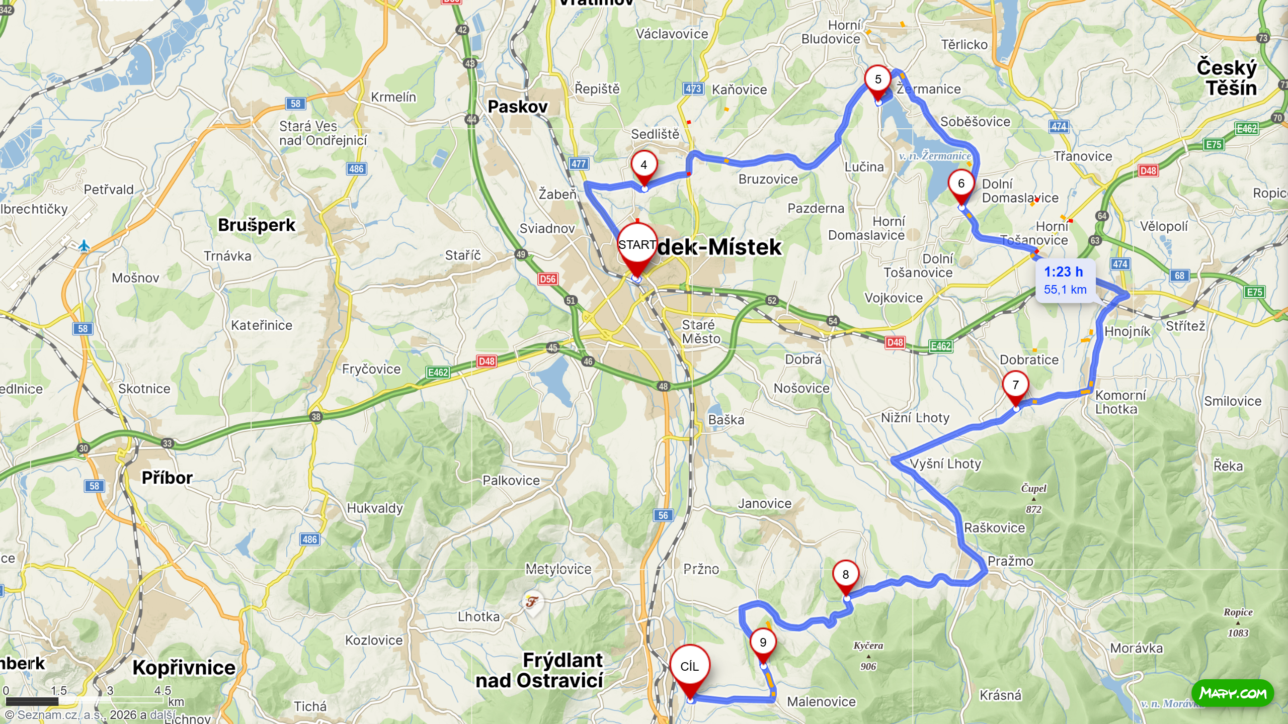
Pokud není uvedeno, jízda po hlavní silnici
0,0 Km Start Zámecké náměstí Frýdek
200 m Odbočit do leva po hlavní silnici
300 m Semafory u Kauflandu přejet rovně
3,2 Km Lískovec, směr Frýdecká skládka a.s. SEPARACE, nahoře na kopci odbočit vpravo mezi baráky úzká cesta
4,4 Km Po hlavní silnici rovně u separace Lískovec naproti vodojemu
4,6 Km Parkoviště Hájek, pokračuj do omezení 40 Km/h zákaz vjezdu nákladních vozidel nad 3,5t
6 Km Po levé straně Bezručova vyhlídka
6,4 Km Dej přednost v jízdě, odboč vlevo
7 Km Odbočit vpravo na Bruzovice, H. Bludovice, Soběšovice
8 Km Rovně Žermanice H. Bludovice
11,6 Km Dej přednost v jízdě, odbočit vlevo Žermanice, Dolní Domaslavice, Soběšovice
13,7 Km Cedule Žermanice, modrý most za mostem hned doprava, Kaplička
14,4 Km Odbočit vlevo přes hráz Havířov, Domaslavice
14,7 Km Odbočit vlevo po hlavní silnici hned za hrází
15,7 Km Stop odbočit vpravo Český Těšín, Domaslavice
15,9 Km Rovně na H. Tošanovice, Domaslavice, Soběšovice
21,7 Km Odbočit vlevo po hlavní silnici za ní úzká cesta
23,6 Km Stop odbočit doprava Frýdek-Místek, Dobrá
23,8 Km Odbočit vlevo po hlavní silnici Třinec, Hnojník
24,7 Km Pokračovat pořad rovně směr Hnojník, Střítež
26,8 Km Hnojník na kopci odbočit doprava Komorní Lhotka
30 Km Komorní Lhotka odbočit mírně vpravo Finská sauna
30,4 Km Y, Odbočit vpravo 4 t přes modrý most úzká cesta
33,3 Km Rovně na hlavní silnici
36,2 Km Stop odbočit vlevo na Raškovice
40, 6 Km Odbočit vpravo na Pržno, Visalaje
41,2 Km Po hlavní silnici Frýdlant n. O. Pržno
49,4 Km Lubno zastávka odbočit vlevo před bytovkami
49,9 Km Rovně do kopce
51,5 Km Pozor přednost zprava pokračujeme rovně
51,9 Km Pozor přednost zprava pokračujeme rovně
52,3 Km Stop odbočit doprava
53,7 až 54,6 Km Pozor Radar úsekové měření
54,6 Km YDYKSEB odboč vlevo, 300 m po pravé straně RS BUDOUCNOST, objet zprava dolů cíl

